Роль родителей в формировании стиля поведения ребенка

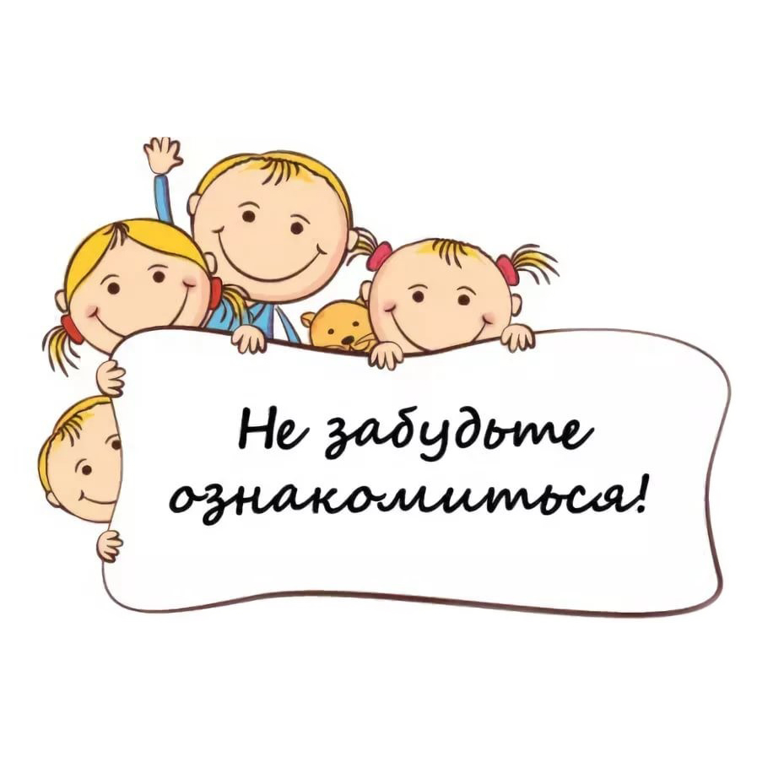

Родительский пример – один из самых важных аспектов в воспитании ребенка.

В процессе воспитания детей мы влияем на их развитие, подавая собственный пример, который является заразительным для них. Ребенок, сам того не замечая, копирует поведение родителей. При этом для них не важно, является ли это поведение правильным.

Наш ребенок – это отражение наших поступков, образа жизни и моральных принципов. Никакие слова, уговоры, наказания не будут иметь такого влияния на ребенка, как пример его родителей.

Мы каждый день становимся примером для своих детей, возможно даже сами того не замечая. Здесь каждое слово, поступок, взгляд – все имеет значение. Они впитываю все привычки, манеру общения и поведения, у них формируется принятие именно такого поведения, а не какого-либо другого.

От семейного микроклимата во многом зависит эффективность педагогических воздействий: ребенок более податлив воспитательным влияниям, если растет в атмосфере взаимных симпатий. Если в семье ребенка царит доброжелательность, любовь, это срабатывает как положительный фактор и, наоборот.

Именно в семье в первую очередь формируются интересы, потребности и ценностные ориентации ребенка.

КОДЕКС НАСТОЯЩЕГО РОДИТЕЛЯ
∙Если родители требуют от ребенка, чтобы он много и с удовольствием читал, они сами читают много и с удовольствием.
∙Если родители хотят, чтобы ребенок не лгал, они сами не лгут ни себе, ни другим, ни собственному ребенку.
∙Если родители требуют от ребенка проявления трудолюбия, они сами его проявляют и создают условия для формирования у ребенка желания трудиться.
∙Если родители хотят, чтобы их ребенок не пристрастился к спиртным напиткам, они сами не должны злоупотреблять алкоголем.
∙Если родители хотят, чтобы их ребенок бережно и уважительно относился к дедушкам и бабушкам, они сами должны подать пример уважительного отношения к своим родителям.
∙Если родители хотят, чтобы их ребенок не страдал от одиночества, они должны дать ему возможность иметь друзей, приводить их в свой дом. Это возможно только в том случае, если сами родители имеют настоящих друзей, и ребенок видит их в своем доме.

И ЕЩЕ!

∙Не демонстрируйте своему ребенку показную вежливость и чуткость. Очень скоро он начнет вам подражать и поступать так в первую, очередь по отношению к вам самим.
∙Не грубите и не сквернословьте сами. Ваша привычка станет привычкой вашего ребенка.
∙Не говорите о чужих людях плохо и неуважительно. Если вы покажете в этом пример своему ребенку, ждите, что очень скоро он скажет тоже самое о вас. Будьте тактичны по отношению к другим людям. Это урок вашему ребенку добра и человечности.
∙Не бойтесь извиниться перед кем-то в присутствии своего ребенка. В этот момент вы ничего не теряете, лишь приобретаете уважение своего ребенка. Проявляйте благородство даже тогда, когда вам очень не хочется его проявлять, учите этому качеству своего ребенка.

Помните, что поведение — это зеркало, в котором отражается истинный облик каждого!

